

**Муниципальное казенное учреждение «Единая дежурно-диспетчерская служба, гражданская защита Партизанского городского округа» информирует:**

**ПАМЯТКА «Выход на лед запрещен!»**

Неокрепший лед в сочетании с сильными метелями может представлять большую опасность для жизни людей, пренебрегающих элементарными правилами поведения на водоемах. В целях обеспечения Вашей безопасности установлены периоды, запрещающие выход на лед. Нахождение на льду в это время часто связано со смертельным риском. Особой опасности подвергаются дети, оказавшиеся на льду без присмотра взрослых. Еще одна категория риска – любители активного отдыха и зимней рыбной ловли, которые устремляются на лед, едва только он успеет установиться, но неоправданная удаль и азарт нередко способствуют потере у людей чувства самосохранения.

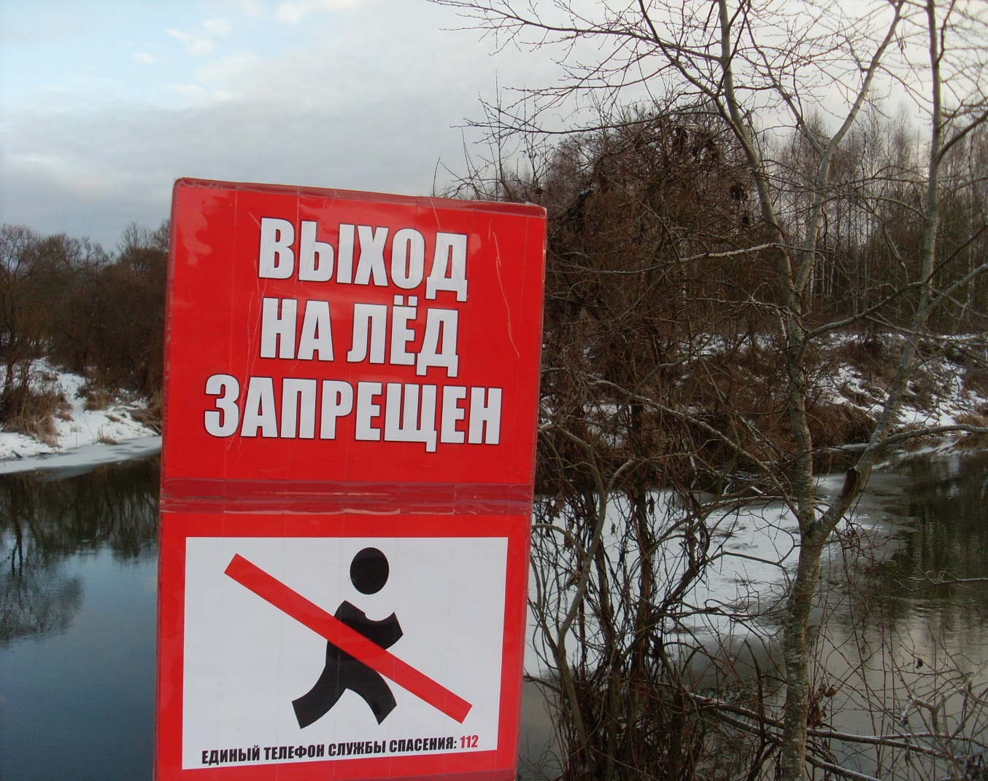

  Помните:

1.  Недопустимо выходить на неокрепший лед.

2.  Нельзя отпускать детей на лед водоемов без присмотра взрослых!

3.  Нельзя проверять прочность льда ударом ноги и ходить рядом с трещинами!

4.  Одна из самых частых причин трагедий на водных объектах зимой – выход на лед в состоянии алкогольного опьянения.

5.  Недопустимо выходить на лед в темное время суток и в условиях ограниченной видимости (дождь, снегопад, туман).

6.  Следует проявлять особую осторожность в устьях рек и местах впадения  в них притоков, где прочность льда может быть ослаблена. Нельзя приближаться к тем местам, где во льду имеются вмерзшие деревья, коряги, водоросли, воздушные пузыри.

7.  Рыбакам рекомендуется иметь при себе шнур длиной 12–15 м с грузом на одном конце и петлей на другом, длинную жердь, широкую доску, нож или другой острый предмет, с помощью которого можно будет выбраться на лед в случае провала.

8.  Если вы провалились под неокрепший лед, не паникуйте, а приложите все усилия для того, чтобы выбраться. Прежде всего, немедленно раскиньте руки, чтобы не погрузиться в воду с головой, и таким образом удерживайтесь на поверхности. Позовите на помощь. Не барахтайтесь в воде, хватаясь за кромку льда, это приведёт лишь к напрасной потере сил. Старайтесь лечь грудью на кромку льда, выбросив вперед руки, или повернуться на спину и закинуть руки назад.

9.  Если вы стали свидетелями экстренной ситуации или сами нуждаетесь в помощи, по возможности вызовите спасателей:

**- дежурный 6 ПСО ФПС ГПС Главного управления МЧС России по Приморскому краю тел. (42-363)6-29-75, 6-23-97, по телефону «101» или «112»;**

**- МКУ «ЕДДС, ГЗ ПГО» (по единому номеру вызова экстренных служб 112, (42-363)6-04-99;**

**- дежурная часть отдела МВД России по Партизанскому городскому округу тел. 020, (42-363)6-31-81.**